**REKAYASA PERANGKAT LUNAK**

**PROJEK AKHIR**

**SISTEM PENDAFTARAN KURSUS MUSIK**

**CARMESHA STUDIO**



**DISUSUN OLEH :**

1. **AFIFAH LUTHFI KHOIRULLOH (M0515001)**
2. **GRACE GLORIA BAINKABEL (M0515017)**
3. **MAULUAH SUSMAWATI (M0515024)**

**PROGRAM STUDI INFORMATIKA**

**FAKULTAS MATEMATIKA DAN ILMU PENGETAHUAN ALAM**

**UNIVERSITAS SEBELAS MARET**

**SURAKARTA**

**SELASA, 24 MARET 2017**

**SISTEM PENDAFTARAN KURSUS MUSIK**

**CARMESHA STUDIO**

1. **Deskripsi Proyek**

Carmesha Music School, recording & rehearsal studio Surakarta berlokasi di jln. Kenanga No. 16 Kota Barat, Surakarta. Carmesha adalah studio musik yang menyediakan kursus alat music dan penyewaan studio. Carmesha menyediakan berbagai kursus alat music yaitu drum, keyboard, guitar, bass, piano dan biola. Selain itu juga menyediakan pelatihan vocal, band, recording studio dan rehearsal studio. Di studio Carmesha terdapat 16 studio khusus untuk pelatihan alat music maupun vocal, sedangkan satu studio untuk disewakan secara fleksible. 16 studio pelatihan tersebut sudah ada jadwal tetap maupun regular. Sedangkan,penyewaan studio untuk rehearseal/recording lebih fleksibel. Berikut alur untuk masing-masing pemesanan :

* Kursus alat musik atau Music School

Alur untuk kursus alat music yang pertama yaitu datang langsung ke studio Carmesha kemudian melakukan registrasi dengan mengisi form data diri dan kursus alat music yang dipilih. Setelah terdaftar, dilakukan penjadwalan antara calon murid dan tutor yang mengajar. Setelah sepakat maka jadwal pelatihan tersebut harus disepakati ketiga belah pihak (admin studio, murid, dan pengajar) secara regular.

* Penyewaan Studio

Alur untuk penyewaan studio yang pertama yaitu customer datang langsung ke studio. Kemudian, customer melihat jadwal kosong dan melakukan booking secara manual. Alur penyewaan studio yang kedua adalah customer memesan dengan menghubungi admin via Whatsapp/line. Selanjutnya, admin mengirimkan jadwal melaui media photo *Whatsapp*. Setelah ada jadwal kosong, customer bisa booking minimal 1 hari sebelum pemakaian studio. Jika customer ingin melakukan pembatalan,customer harus menghubungi admin. Namun, DP akan hangus apabila customer tidak menghubungi admin dalam jangka waktu minimal 2 jam sebelum pemakaian.

Berkembangnya sistem informasi dan teknologi saat ini memudahkan manusia untuk melakukan segala aktivitas di kehidupan sehari – hari. Terlebih suatu program secara online yang memudahkan user untuk mengakses informasi yang diperlukan. Dasar tersebut menjadi dasar kami untuk membuat sistem web secara online yang memudahkan customer dari Carmesha Music School untuk melakukan pendaftaran kursus secara online. Selain itu, customer dapat melakukan login untuk melihat jadwal rehearseal, recording, dan kursus music. Berdasarkan hasil survey ke Studio Carmesha dan melakukan perbincangan kepada pihak pengelola, kami telah menemukan beberapa point :

* Pihak pengelola mengatakan bahwa mereka tidak bisa melakukan penyewaan melalui web karena sistem penjadwalan yang fleksibel. Sebelumnya pihak pengelola pernah melakukan perencanaan tersebut, tetapi dirasa kurang efektif sehingga pengelola memutuskan untuk penyewaan studio yang fleksible tetap harus dilakukan dengan datang langsung ke studio.
* Selanjutnya, kami memutuskan untuk membuat sistem informasinya seperti pendaftaran untuk kursus alat music, menampilkan jadwal pelatihan yang regular maupun fleksible pada kursus music maupun pada studio yang fleksible serta informasi syarat dan ketentuan.
* Pada proyek tersebut kami membuat sistem yang berbasis web. Terdapat kolom untuk registrasi dan login untuk Customer umum dan Admin. Kemudian di dalamnya customer yang ingin mendaftar kursus music secara online melalui web tersebut. Customer yang ingin melakukan penyewaan dapat melihat jadwal kemudian datang langsung ke Studio. Admin dapat login dan melakukan update jadwal. Pada web tersbut juga menampilkan informasi lengkap mulai dari syarat dan ketentuan pendaftaran, cara pembayaran, informasi untuk melakukan booking dan informasi lainnya.

1. **Functional dan Non Functional Requirement**

**Functional Requirement**

Kebutuhan fungsional adalah kebutuhan yang berisi proses-proses dan informasi-inforrnasi apa saja yang harus ada dan dihasilkan yang nantinya dilakukan oleh aplikasi, diantaranya:

* 1. System dapat melakukan pengecekan login data(username dan password) yang diinput user
  2. System dapat menampilkan informasi mengenai Carmesha Music School , yaitu:
     + biaya rehearseal, recording, kursus music
     + profil Carmesha Music School
     + Galeri foto Carmesha Music School, dan lain - lain
  3. Sistem dapat menyimpan form pendaftaran online yang diinput customer untuk kursus music
  4. System dapat melakukan pembookingan jadwal secara online melalui pesan yang dikirim ke admin
  5. Admin dapat menghapus form pendaftaran yang melewati jangka waktu
  6. Admin dapat mengupdate jadwal yang telah terbooking
  7. Admin dapat menambakan informasi mengenai Carmesha Music School
  8. Admin dapat menghapus informasi/data didalam sistem
  9. Customer dapat membuat akun baru
  10. Customer dapat melakukan pendaftaran online kursus music melalui fom yang ada
  11. Customer dapat memilih jadwal kursus sendiri( 1 x saat pendaftaran online)
  12. Customer dapat mengirim pesan ke admin untuk pertanyaan dan permintaan untuk perubahan jadwal

**Non Functional Requarement**

Analisis kebutuhan Non Fungsional menggambarkan keadaan sistem penerapan yang mencakup analisis user, analisis perangkat lunak (software) dan analisis perangkat keras (hardware) sebagai bahan analisis kekurangan dan kebutuhan yang harus dipenuhi, diantaranya :

1. System ini berbasis OO-PHP dan bentuknya berupa web
2. Hanya admin yang dapat mengakses menu untuk admin
3. System maksimal down selama 2x24 jam
4. System tersedia dalam 1 bahasa
5. System harus selalu terhubung ke database
6. **Activity Diagram yang menggambarkan proses bisnis sebelum ada sistem dan yang setelah ada system**

* Sebelum adanya system

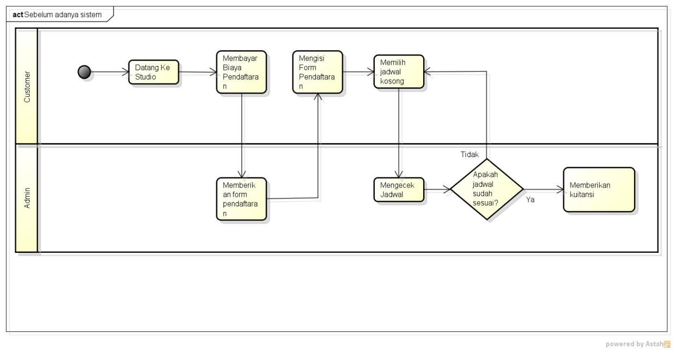

* Setelah adanya sistem

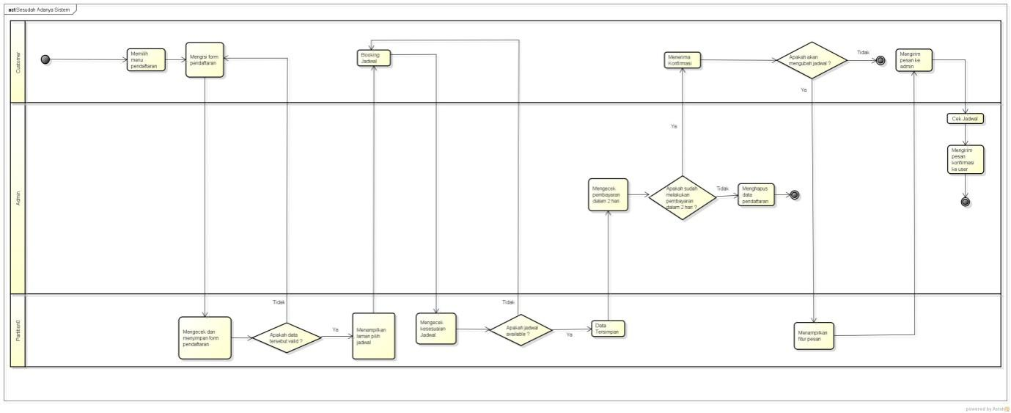

1. **Use Case**

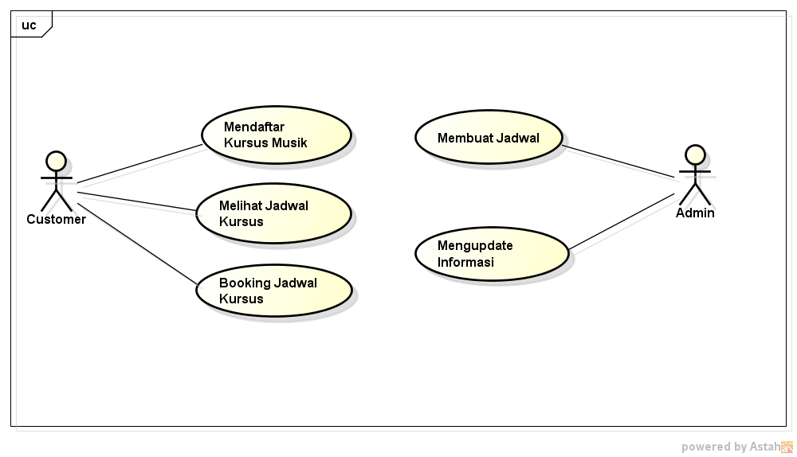

1. **Use Case Description**

|  |  |  |
| --- | --- | --- |
| **Use Case Mendaftarkan Kursus Musik** | | |
| *Use Case Name* | Mendaftarkan Kursus Musik | |
| *Use case id* | 1 | |
| *Actor* | Customer, System | |
| *Description* | Use case ini menggambarkan kegiatan mendaftarkan kursus musik secara online | |
| *Pre condition* | Customer harus login ke dalam sistem | |
| *Trigger* | Use case ini dilakukan setelah actor membuka halaman sistem | |
| *Typical course of event* | **Actor action** | **System Respon** |
| 2. Memilih menu pendaftaran kursus musik | 1. Menampilkan menu utama |
| 4. Mengisi form pendaftaran | 3. Menampilkan form pendaftaran |
|  | 5. Melakukan cek dan menyimpan form pendaftaran |
| *Alternative course* | Jika customer tidak memenuhi ketentuan pengisian form maka sistem akan menampilkan kembali pengisian form pendaftaran | |
|
|
| *Post condition* | Dapat melihat jadwal ketika sudah berhasil mengisi form pendaftaran | |

|  |  |  |
| --- | --- | --- |
| **Use Case Melihat Jadwal Studio** | | |
| *Use Case Name* | Melihat Jadwal Studio | |
| *Use case id* | 2 | |
| *Actor* | Customer, System | |
| *Description* | Use case ini menggambarkan kegiatan melihat jadwal kursus musik | |
| *Pre condition* | Customer harus login ke dalam sistem | |
| *Trigger* | Use case ini dilakukan setelah actor membuka halaman sistem | |
| *Typical course of event* | **Actor action** | **System Respon** |
| 2. Melihat jadwal kursus | 1. Setelah berhasil melakukan pendaftaran maka sistem otomatis akan menampilkan jadwal |
| *Alternative course* |  | |
|
| *Post condition* | Membooking jadwal | |
|

|  |  |  |
| --- | --- | --- |
| **Use Case Membooking Jadwal** | | |
| *Use Case Name* | Membooking Jadwal | |
| *Use case id* | 3 | |
| *Actor* | Customer, System | |
| *Description* | Use case ini menggambarkan kegiatan untuk melihat dan menanyakan informasi | |
| *Pre condition* | Customer dan System harus login ke dalam sistem | |
| *Trigger* | Use case ini dilakukan setelah actor membuka halaman sistem | |
| *Typical course of event* | **Actor action** | **System Respon** |
|  | 2. Memilih jadwal yang masih available | 1. Menampilkan jadwal dan kolom untuk pengisisan hari dan jam |
|  |  | 3. Melakukan cek apakah jadwal yang diinput customer available atau tidak |
| *Alternative course* | Jika jadwal tidak available atau jadwal bertabrakan maka customer harus kembali ke booking jadwal dengan memilih waktu yg lain. | |
|
| *Post condition* | Customer sudah membooking jadwal dan pemesanan sudah tersimpan di database | |

|  |  |  |
| --- | --- | --- |
| **Use Case Membuat Jadwal Kursus** | | |
| *Use Case Name* | Membuat Jadwal Kursus | |
| *Use case id* | 4 | |
| *Actor* | Admin, System | |
| *Description* | Use case ini menggambarkan kegiatan mengkonfirmasi pendaftaran | |
| *Pre condition* | Admin harus login ke dalam sistem | |
| *Trigger* | Use case ini dilakukan setelah actor membuka halaman sistem | |
| *Typical course of event* | **Actor action** | **System Respon** |
|  | 2. Menginputkan jadwal pada kolom yang tersedia | 1. Menampilkan kolom untuk mengisi jadwal |
|  |  | 3. Menyimpan data yang telah diinputkan |
| *Alternative course* |  | |
|
| *Post condition* | Jadwal sudah dapat ditampilkan dan dapat dibooking oleh customer | |

|  |  |  |
| --- | --- | --- |
| **Use Case Mengupdate Informasi** | | |
| *Use Case Name* | Mengupdate Informasi | |
| *Use case id* | 5 | |
| *Actor* | Admin, System | |
| *Description* | Use case ini menggambarkan kegiatan untuk mengupdate atau memperbarui informasi | |
| *Pre condition* | Admin harus login ke dalam sistem | |
| *Trigger* | Use case ini dilakukan setelah actor membuka halaman sistem | |
| *Typical course of event* | **Actor action** | **System Respon** |
| 2. Memilih menu informasi yang akan diperbarui | 1. Menampilkan berbagai menu informasi |
|  | 3. Menyimpan pembaruan informasi yang telah diinputkan |
| *Alternative course* |  | |
|
| *Post condition* | Menampilkan informasi yang telah diperbarui | |

1. **Class Diagram**

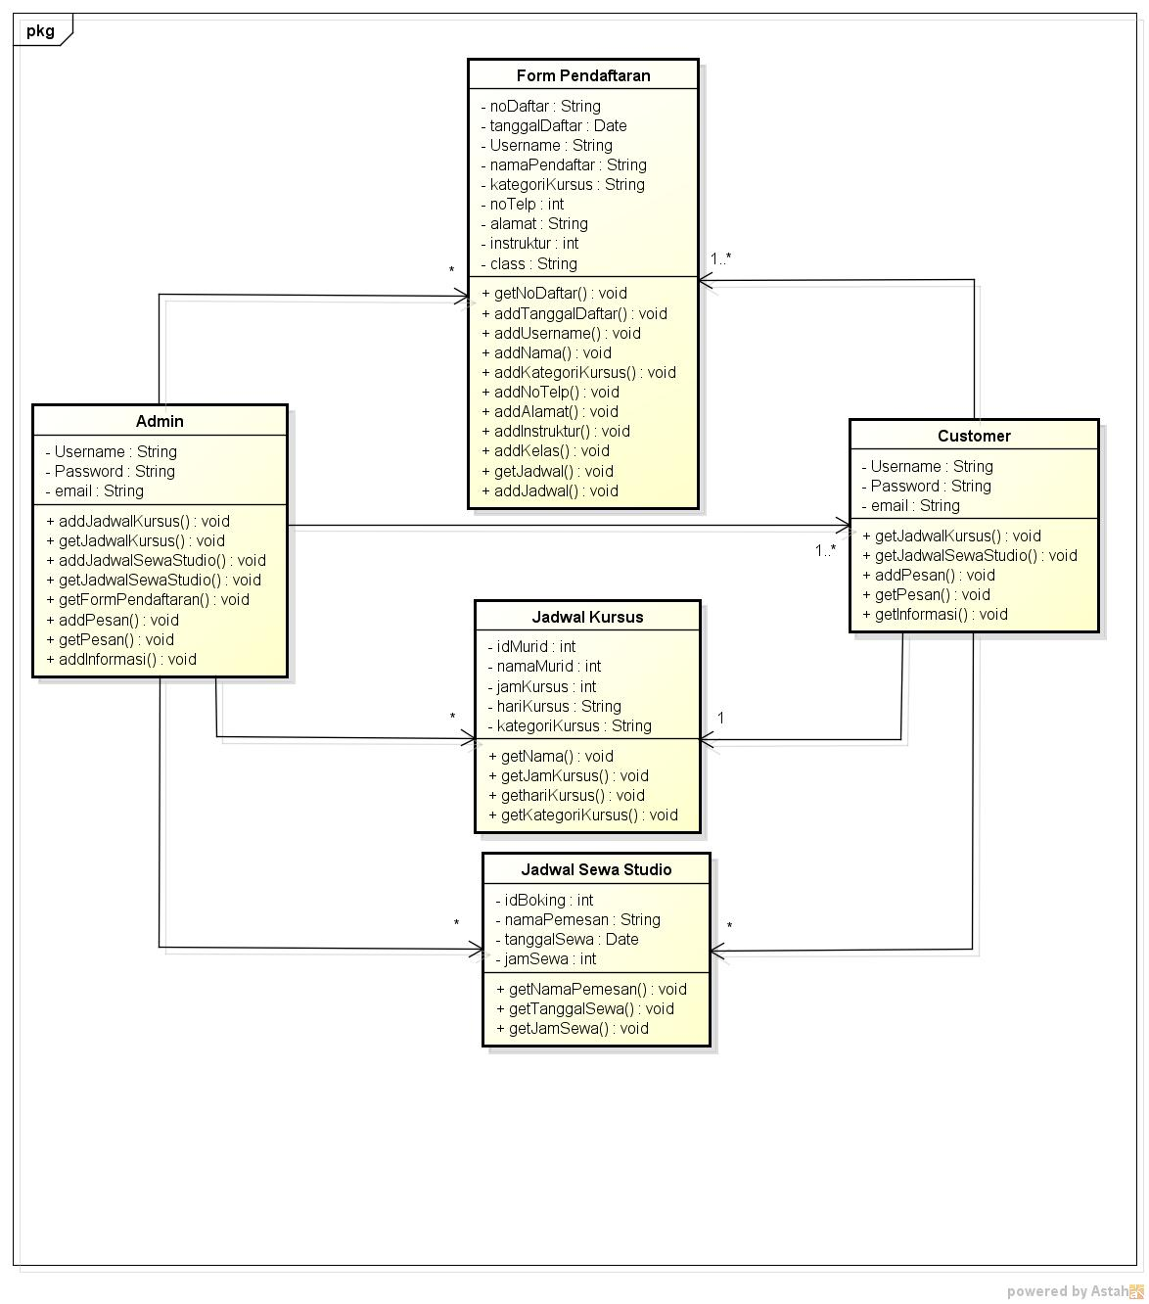

1. **Sequence Diagram**

* Sequence Diagram Customer melakukan Pendaftaran Kursus

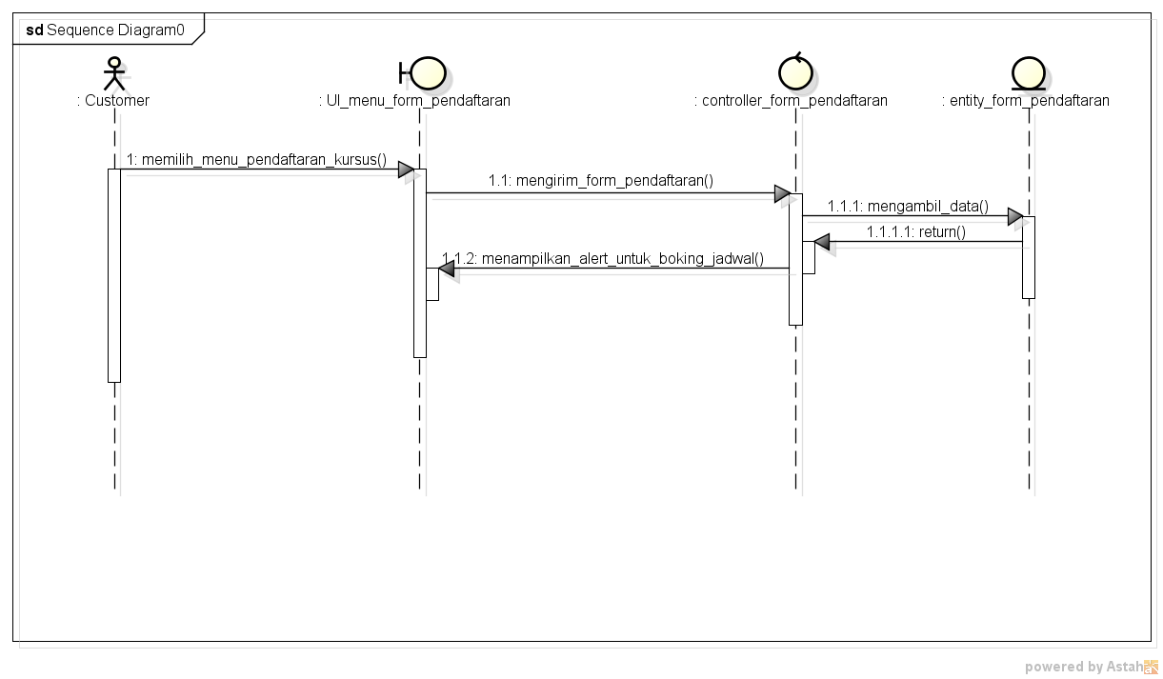

Untuk dapat melakulan pendaftaran online melalui web, Customer harus memilih menu form pendaftaran terlebih dahulu dan mengisi data- data. Selanjutnya, setelah mensubmit maka data akan tersimpan pada database kemudian akan keluar alert yang memberitahu user untuk melakukan booking jadwal. Jika klik OK maka akan beralih ke halaman booking jadwal.

* Sequence Diagram Customer melihat Jadwal

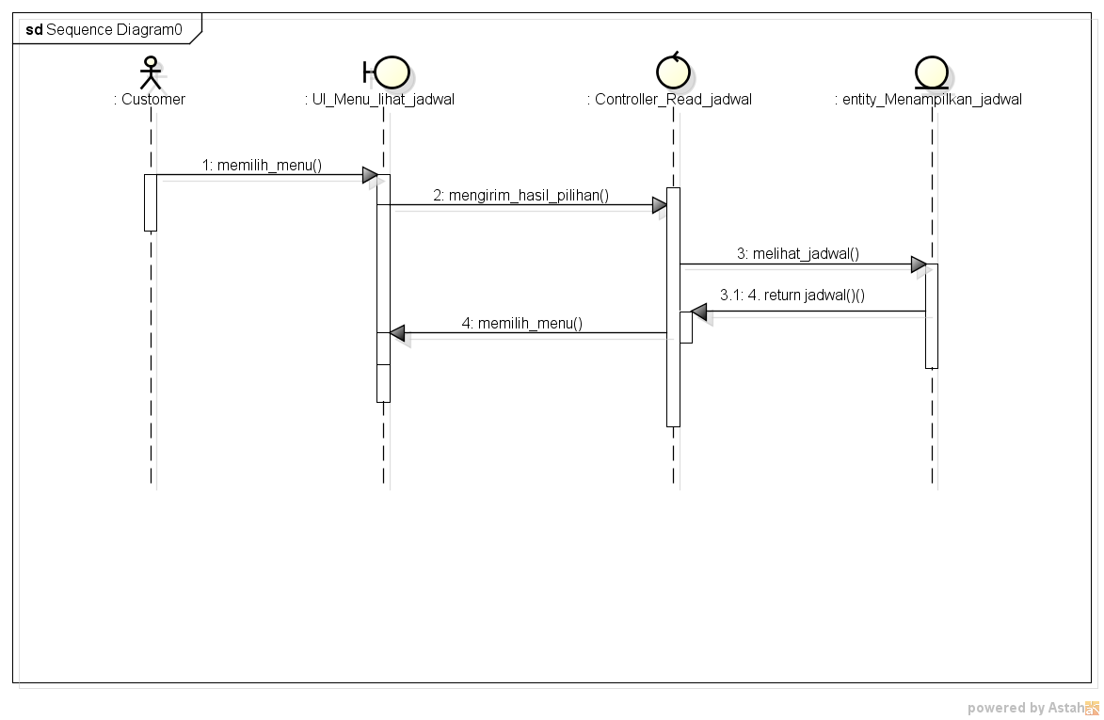

Pada squance diagram melihat jadwal, Customer memilih menu lihat jadwal, kemudian sistem akan menampilkan jadwal yang tersedia. Pada menu lihat jadwal ini customer bisa melihat menu pendaftar kursus music dan penyewaan.

* Sequence Diagram Customer Booking Jadwal

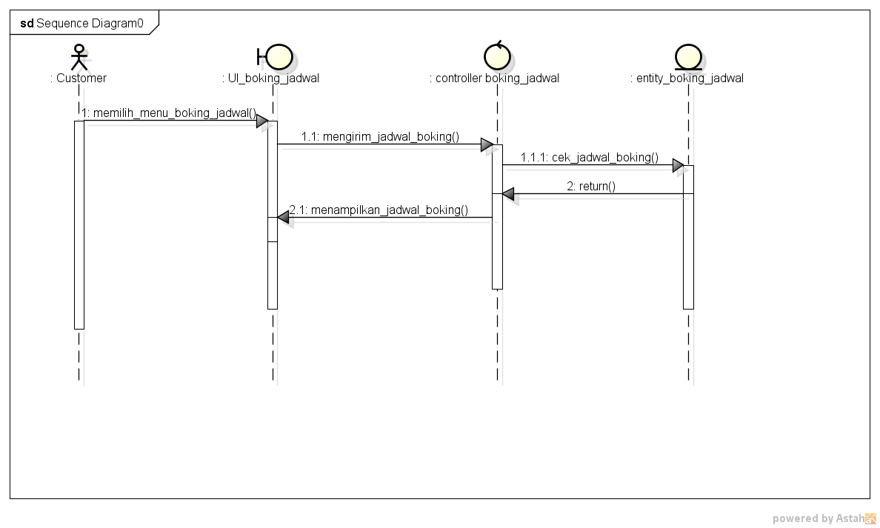

Pada menu booking jadwal, customer memilih menu booking jadwal atau jika customer setelah pendaftaran langsung melakukan booking maka akan mucul alert yang jika di klik akan menuju ke halaman booking jadwal.

* Sequence Diagram Admin membuat jadwal

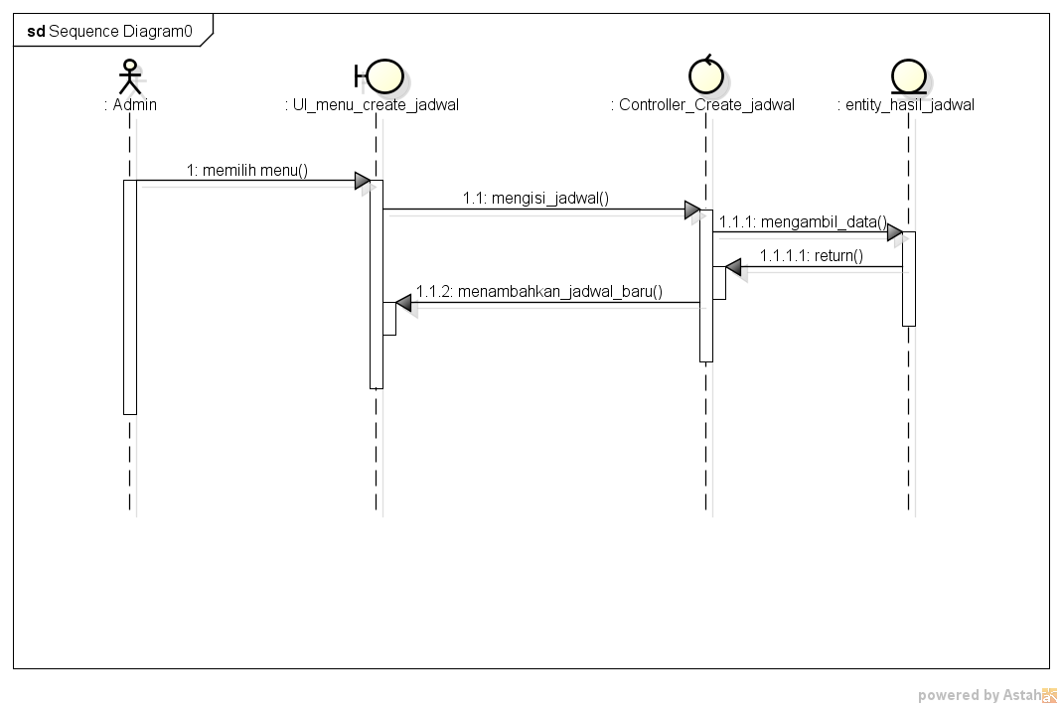

Pada diagram squance Admin membuat jadwal, maka Admin memilih menu jadwal kursus customer, kemudian ia bisa melakukan create jadwal. Pada halaman ini admin dapat melakukan cek jadwal yang lama dan kemudian membuat jadwal yang baru. Jika akan ada perubahan jadwal maka admin dapat melakukan tambah jadwal, edit jadwal dan hapus jadwal.

* Sequence Diagram Admin mengupdate informasi

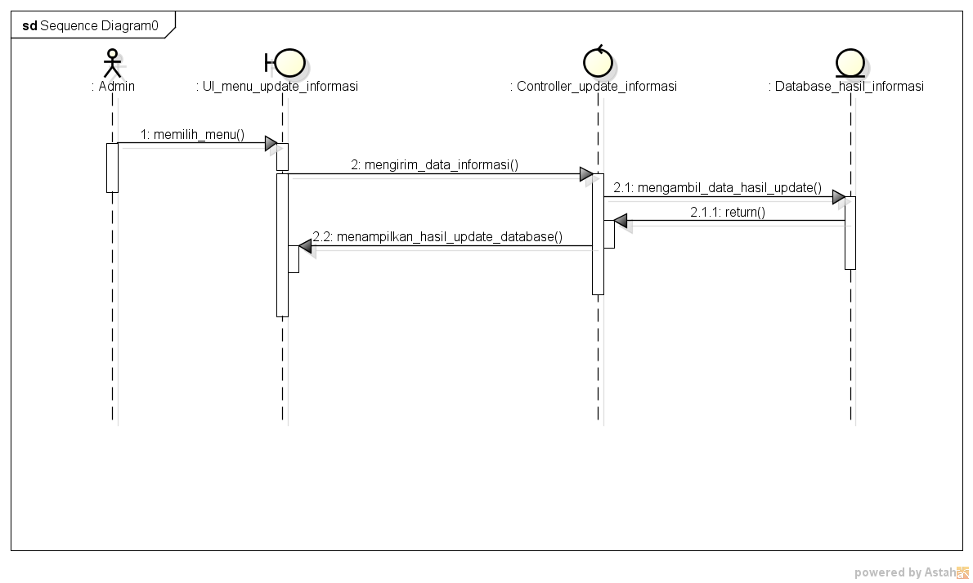

Pada diagram squance admin mengupdate informasi, Admin memilih menu Update Informasi kemudian admin dapat memperbarui informasi tentang profil studio, about studio serta syarat & ketentuan.

1. **Data Design, beserta tabel dictionary**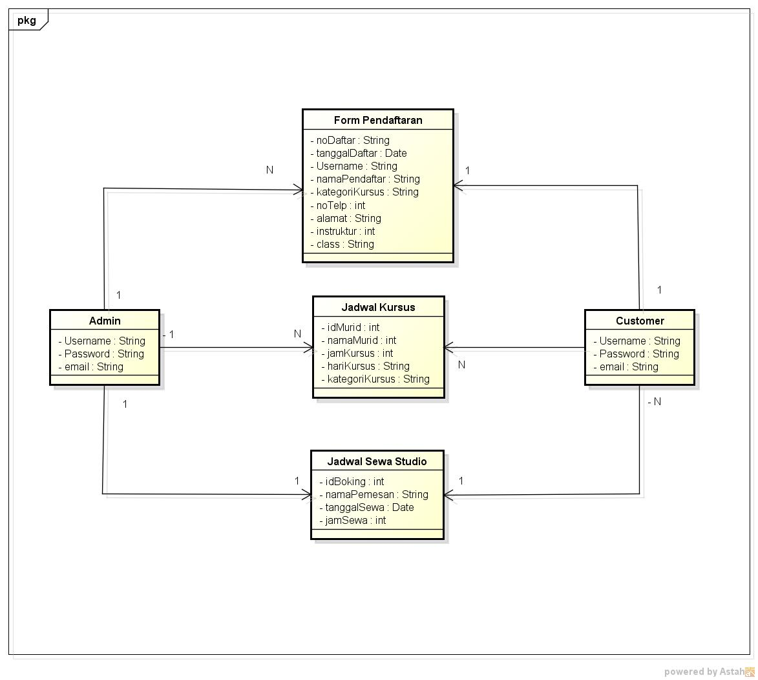
2. **Customer**

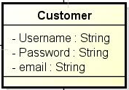

|  |  |  |  |
| --- | --- | --- | --- |
| **Field** | **Tipe Size** | **Keterangan** | **Atribut** |
| Username | Varchar | Username merupakan field unik untuk membedakan antara user satu dengan yang lain dengan tipe varchar. Field ini harus diisi karena nilai didalamnya tidak boleh sama dengan null | Merupakan ***primary key*** dari tabel customer |
| Email | varchar | Email merupakan field yang berisi field dari email customer. Setiap email dari tiap user harus berbeda satu sama lain karena merupakanFormat dari field email harus terdiri dari domain tertentu (contoh: sayamanusia@yahoo.com) | Merupakan primary key dari tabel Customer. |
| Password | String | Passwod merupakan field berisi password dari customer. Field password harus sesuai dengan username customer. Password digunakan untuk membuka |  |

1. **Admin**

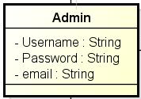

|  |  |  |  |
| --- | --- | --- | --- |
| **Field** | **Tipe Size** | **Keterangan** | **Atribut** |
| Username | Varchar | Username merupakan field unik untuk membedakan antara user satu dengan yang lain dengan tipe varchar. Field ini harus diisi karena nilai didalamnya tidak boleh sama dengan null | Merupakan ***primary key*** dari tabel admin |
| Email | varchar | Email merupakan field yang berisi field dari email customer. Setiap email dari tiap user harus berbeda satu sama lain karena akan di autentifikasi oleh system. Format dari field email harus terdiri dari domain tertentu (contoh: [sayamanusia@yahoo.com](mailto:sayamanusia@yahoo.com)). Field ini harus diisi karena nilai didalamnya tidak boleh sama dengan null | Merupakan primary key dari tabel admin. |
| Password | String | Passwod merupakan field berisi password dari customer. Field password harus sesuai dengan username customer. Password digunakan untuk mengautentifikasi apakah sesuai dengan password yang diinputkan username saat mendaftar atau tidak. Field ini harus diisi karena nilai didalamnya tidak boleh sama dengan null | Bukan merupakan primary key dari table admin |

1. **Table_Form_Pendaftaran**

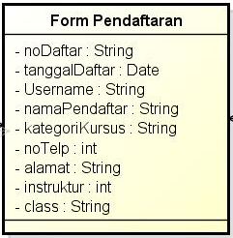

|  |  |  |  |
| --- | --- | --- | --- |
| **Field** | **Tipe Size** | **Keterangan** | **Atribut** |
| Username | VARCHAR | Username diisi dengan username dari pendaftar. Username merupakan field unik untuk membedakan antara user satu dengan yang lain dengan tipe varchar. Field ini harus diisi karena nilai didalamnya tidak boleh sama dengan null | Merupakan ***primary key*** dari tabel Form_Pendaftaran |
| No_Daftar | INTEGER | Nomer daftar merupakan primary key dari tabel Form_Pendaftaran. Setiap form yng disubmit oleh customer memiliki nomer pendaftaran yang berbeda satu sama lainnya. No_daftar akan muncul otomatis dari system sehingga nilainya tidak mungkin null | Merupakan primary key dari tabel Customer. |
| Tanggal_Daftar | DATE | Tanggal daftar adalah tanggal saat pendaftar mensubmit form. Tanggal daftar harus diisi oleh customer karena nilainya tidak boleh sama dengan null | Bukan merupakan primary key |
| Nama_Pendaftar | VARCHAR | Nama pendaftar adalah field untuk mengisi nama customer yang akan mengikuti kursus music. Tipe dari field Nama_Pendaftar adalah Varchar. Field ini harus diisi karena nilainya tidak boleh null. | Bukan merupakan primary key |
| Kategori_Kursus | VARCHAR | Field ini akan memberikan pilihan kepada customer kursus apa yang akan diambil oleh customer. Pilihan tersebut yaitu biola,gitar,vocal,dll. Tipe dari kategori_kursus adalah varchar. Field ini harus diisi oleh pendaftar karena nilainya tidak boleh null | Bukan merupakan primary key |
| NO_Telp | INTEGER | Field ini merupakan field untuk no_telp yang dapat dihubungi dari customer. Tipe dari field No_Telp adalah integer. | Bukan merupakan primary key |
| Alamat | VARCHAR | Field ini berisi alamat dari pendaftar. Tipe datanya adalah varchar. Field ini harus diisi oleh pendaftar karena nilainya tidak boleh null | Bukan merupakan primary key |
| Instruktur | VARCHAR | Field ini berisi nama instruktur yang dipilih pendaftar untuk menjadi pengajarnya. Tipe data dari field ini adalah varchar. Field ini harus diisi oleh pendaftar karena nilainya tidak boleh null. | Bukan merupakan primary key |
| Class | VARCHAR | Field ini berupa kategori class yang akan diambil oleh pendaftar. Kategori tersebut yaitu basic I, basic II, Progress I, progress II, progress III, dan Profesional Class. Field ini harus diisi oleh pendaftar karena nilainya tidak boleh null. | Bukan merupakan primary key |

1. **Table_Jadwal_Kursus**

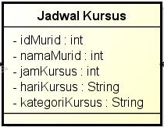

|  |  |  |  |
| --- | --- | --- | --- |
| **Field** | **Tipe Size** | **Keterangan** | **Atribut** |
| ID_Murid | VARCHAR | Field dari ID_Murid merupakan field yang unik karena setiap murid memiliki ID masing- masing yang berbeda satu sama lain. Tipe data dari ID_Murid adalah varchar. Field ini akan diisi oleh admin dan akan ditampilkan pada tabel jadwal_kursus. Field ini tidak boleh kosong karena nilainya tidak boleh sama dengan null | Merupakan **Primary Key** dari tabel Jadwal_kursus |
| Nama_Murid | VARCHAR | Field ini akan berisi nama murid yang bersangkutan sesuai denga jadwal yang telah dipilih sebelumnya. Field ini tipe datanya adalah varchar. Field ini tidak boleh kosong karena nilainya tidak boleh sama dengan null | Bukan merupakan primary key |
| Jam_Kursus | TIME | Field ini akan menampilkan saat kursus dimulai hingga waktu berakhirnya kursus. Tipe dari field ini adalah time yang terdiri dari jam:menit. Field ini tidak boleh kosong karena nilainya tidak boleh sama dengan null | Bukan merupakan primary key |
| Kategori_kursus | VARCHAR | Field ini berupa kategori dari kursus yang diambil oleh para murid. Kategorinya berupa les biola, vocal, gitar, dan lain- lain. Field ini tidak boleh kosong karena nilainya tidak boleh sama dengan null | Bukan merupkan primary key |

1. **Table_ Jadwal_Sewa_Studio**

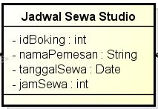

|  |  |  |  |
| --- | --- | --- | --- |
| **Field** | **Tipe Size** | **Keterangan** | **Atribut** |
| ID_Booking | VARCHAR | Field dari ID_Booking merupakan field yang unik karena setiap orang yang menyewa studio akan mendapat kode booking/ ID_Booking masing - masing dari admin. Tipe data dari ID_Booking adalah varchar. Field ini akan diisi oleh admin dan akan ditampilkan pada tabel jadwal_sewa_studio. Field ini tidak boleh kosong karena nilainya tidak boleh sama dengan null | Merupakan **Primary Key** dari tabel Jadwal_sewa_studio |
| Nama_Pemesan | VARCHAR | Field ini akan berisi nama pemesan studio yang bersangkutan sesuai denga jadwal yang telah ditentukan sebelumnya. Field ini tipe datanya adalah varchar. Field ini tidak boleh kosong karena nilainya tidak boleh sama dengan null | Bukan merupakan primary key |
| Jam_sewa | TIME | Field ini akan menampilkan waktu saat pemakaian studio dimulai hingga waktu berakhirnya pemakaian studio. Tipe dari field ini adalah time yang terdiri dari jam:menit. Field ini tidak boleh kosong karena nilainya tidak boleh sama dengan null | Bukan merupakan primary key |
| Hari_sewa | DATE | Field ini berupa tanggal penyewaan studio music. Tipe datanya adalah date. Field ini tidak boleh kosong karena nilainya tidak boleh sama dengan null | Bukan merupkan primary key |

1. **UI Design**

* **Halaman Utama Customer**

**Halaman ini adalah halaman utama ketika membuka website Carmesha Studio (Sebelum Login).**

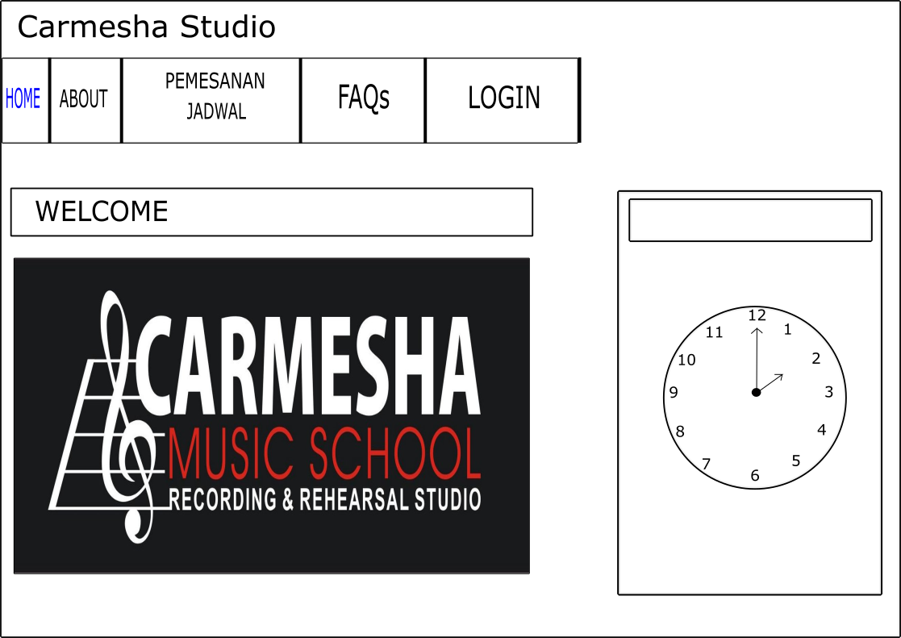

* **Halaman Customer**

1. **Login Customer**

**Sebelum masuk ke dalam halaman home, user harus login terlebih dahulu. User harus memasukkan username dan password data yang telah didaftarkan.**

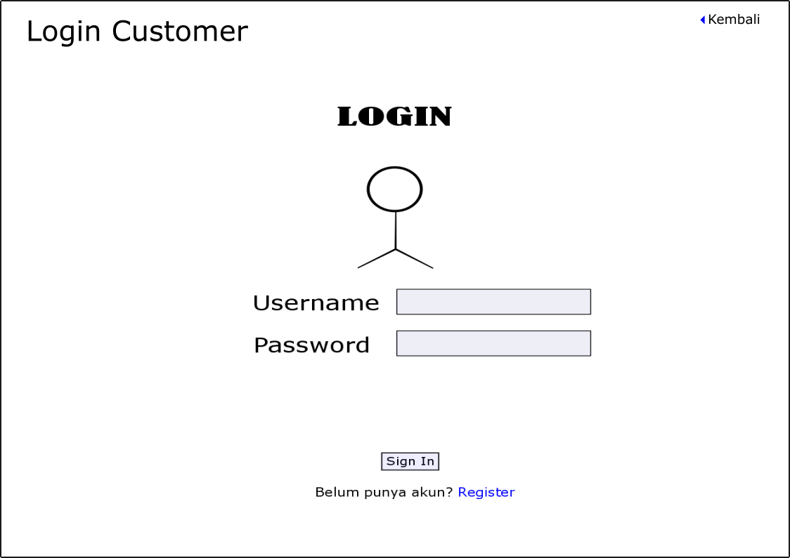

**B. Register Customer**

**Jika customer belum memiliki akun pada web, customer harus registrasi terlebih dahulu.**

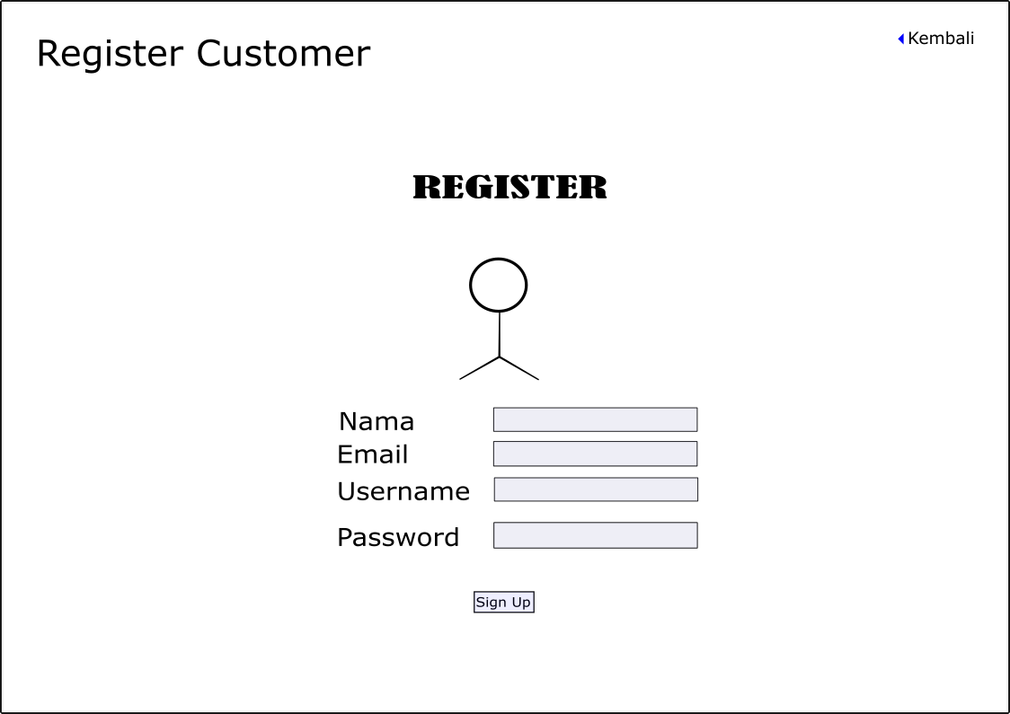

**C. Home Customer**

**Setelah berhasil login, user akan masuk ke halaman awal yaitu halaman home.**

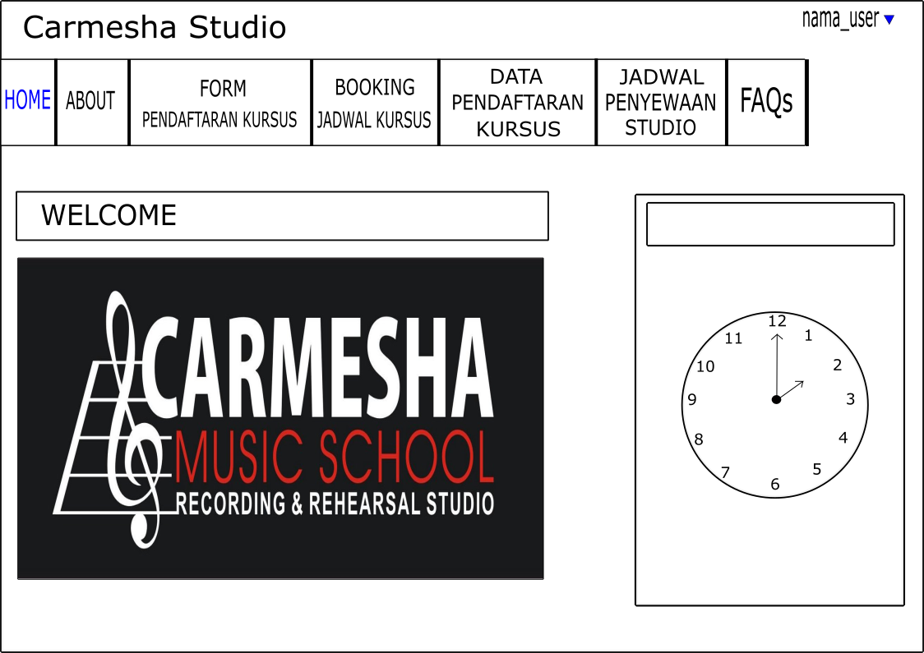

**D. About**

**Halaman ini merupakan halaman aboutyang memuat informasi untuk kontak yang bisa dihubungi, beserta alamat atau peta pada tempat studio tersebut.**

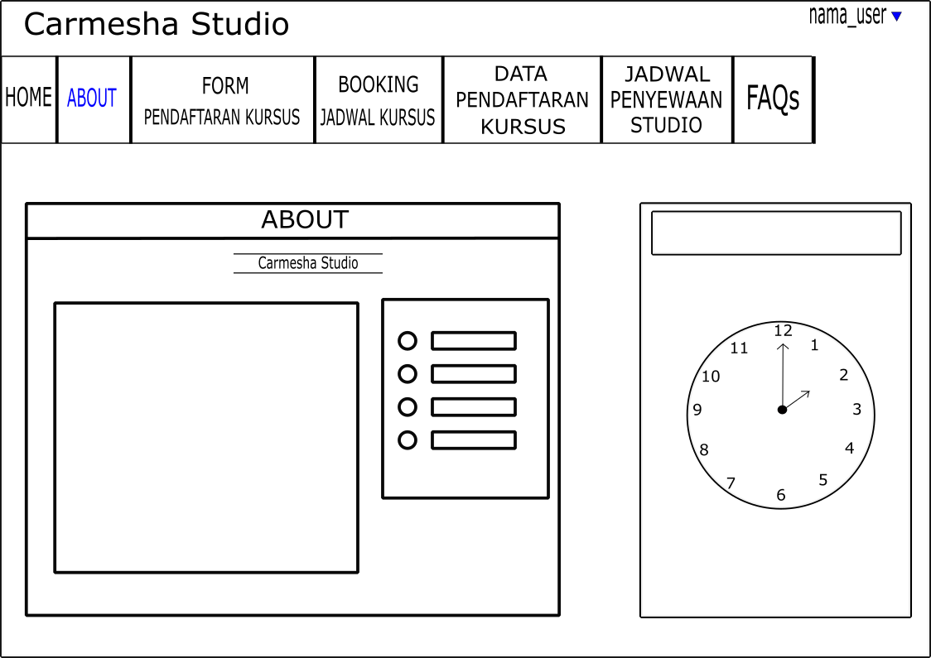

**E. FORM PENDAFTARAN KURSUS**

**Halaman ini memuat tentang form untuk pendaftaran kursus musik, khusus untuk customer.**

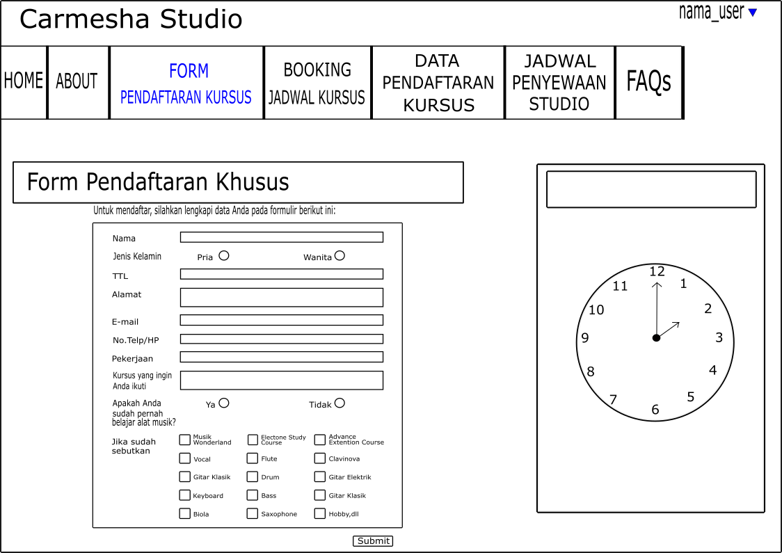

**F. BOOKING JADWAL KURSUS**

**Halaman ini memuat tentang jadwal kursus musik. Pada laman ini, jadwal sudah diisi dengan anggota tetap sebelumnya, sehingga customer / pendaftar baru tinggal melihat jadwal yang masih kosong saja.**

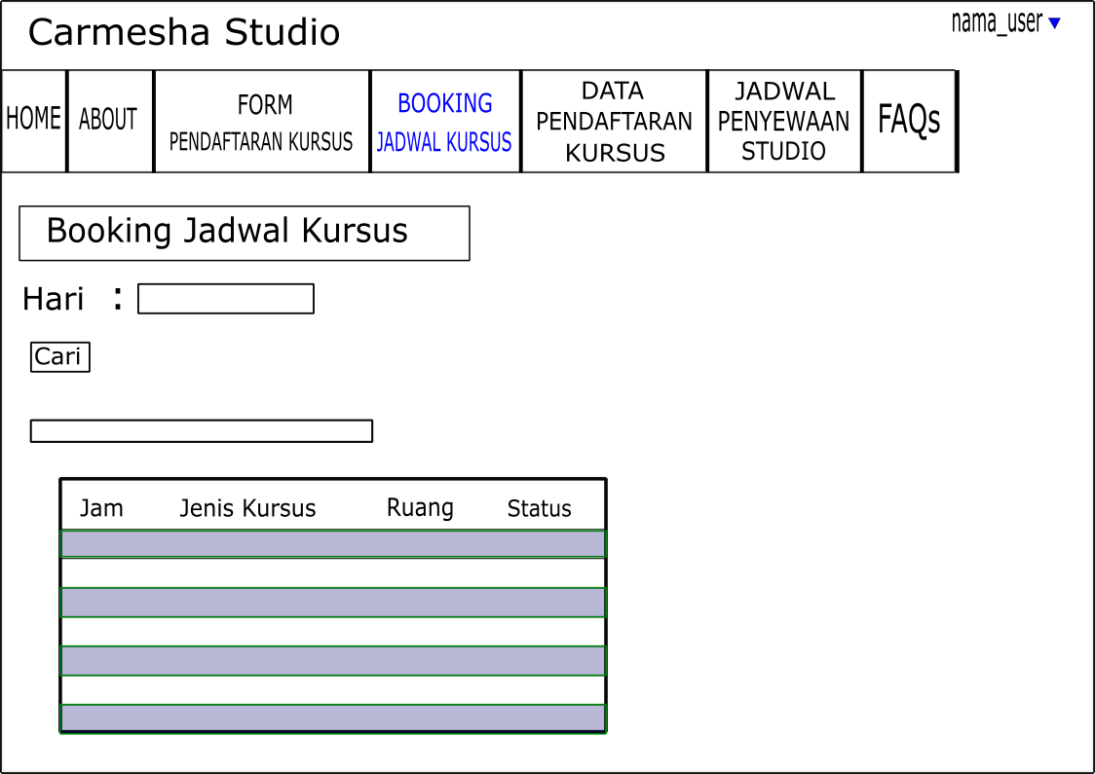

**G. DATA PENDAFTARAN**

**Pada halaman Data Pendaftaran, akan ditampilkan data customer yang mendaftar kursus. Data yang ditampilkan yaitu nama murid, jenis kursus, jam, dan hari.**

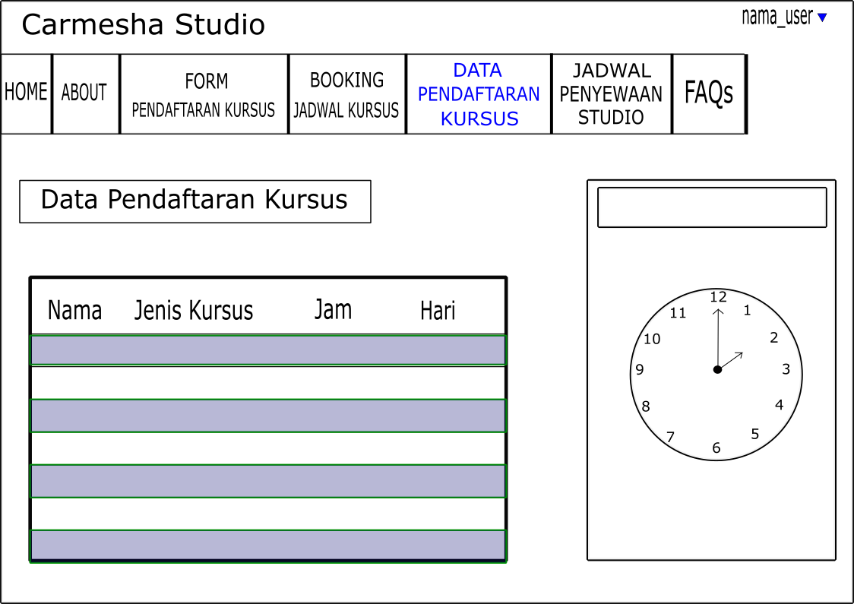

**H. JADWAL PENYEWAAN STUDIO**

**Tampilan dari halaman jadwal penyewaan studio, seperti gambar berikut:**

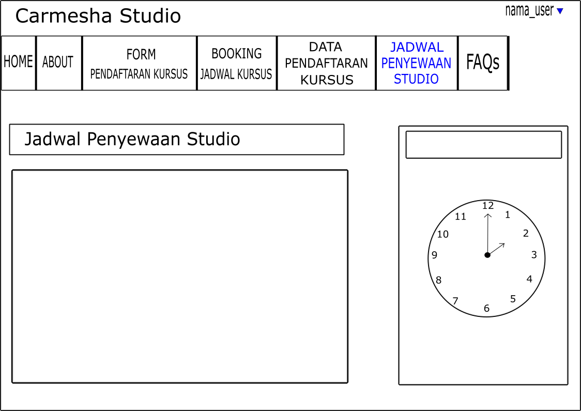

**I. Halaman FAQ**

**Halaman ini memuat macam-macam pertanyaan beserta jawaban yang sudah diberikan.**

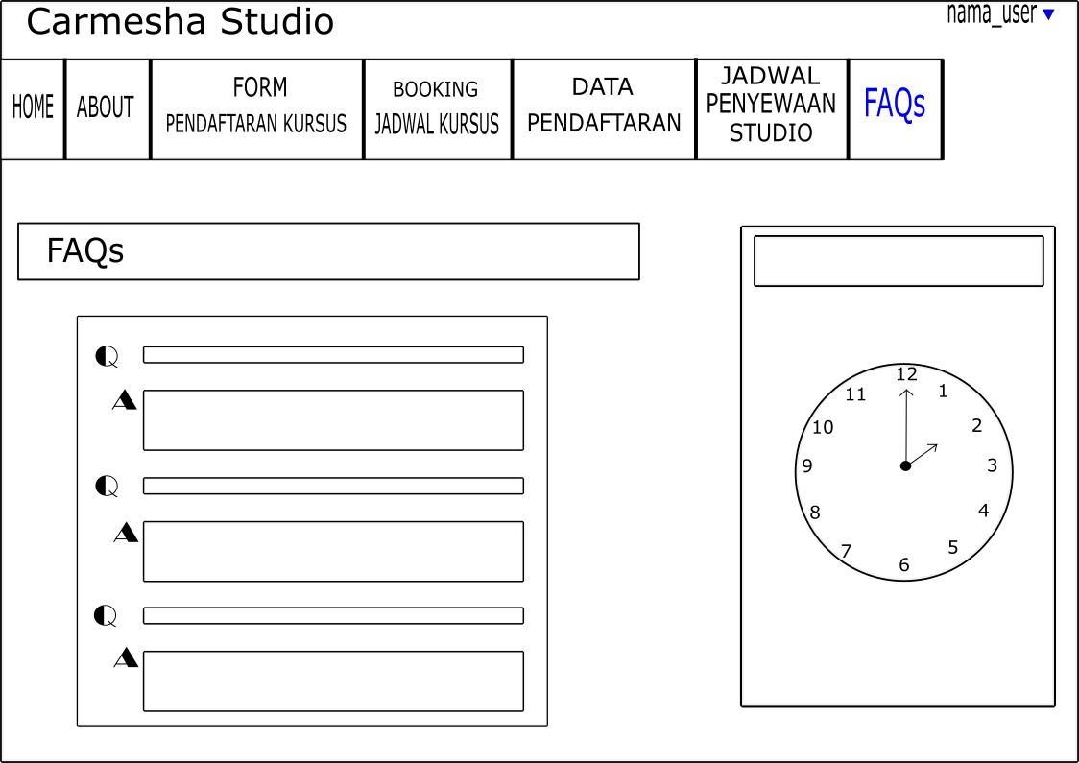

* **Admin**

**A. Halaman Login**

**Halaman ini memuat tentang login untuk admin. Untuk masuk kedalam sistem, admin harus menginputkan username dan password.**

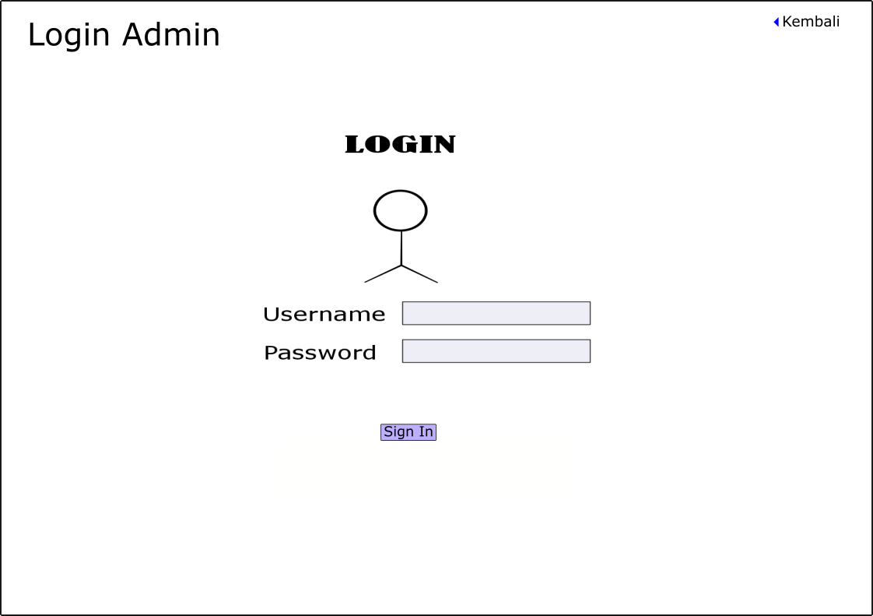

**B. Home**

**Setelah admin berhasil masuk kedalam sistem, tampilan home adalah tampilan awal dari web.**

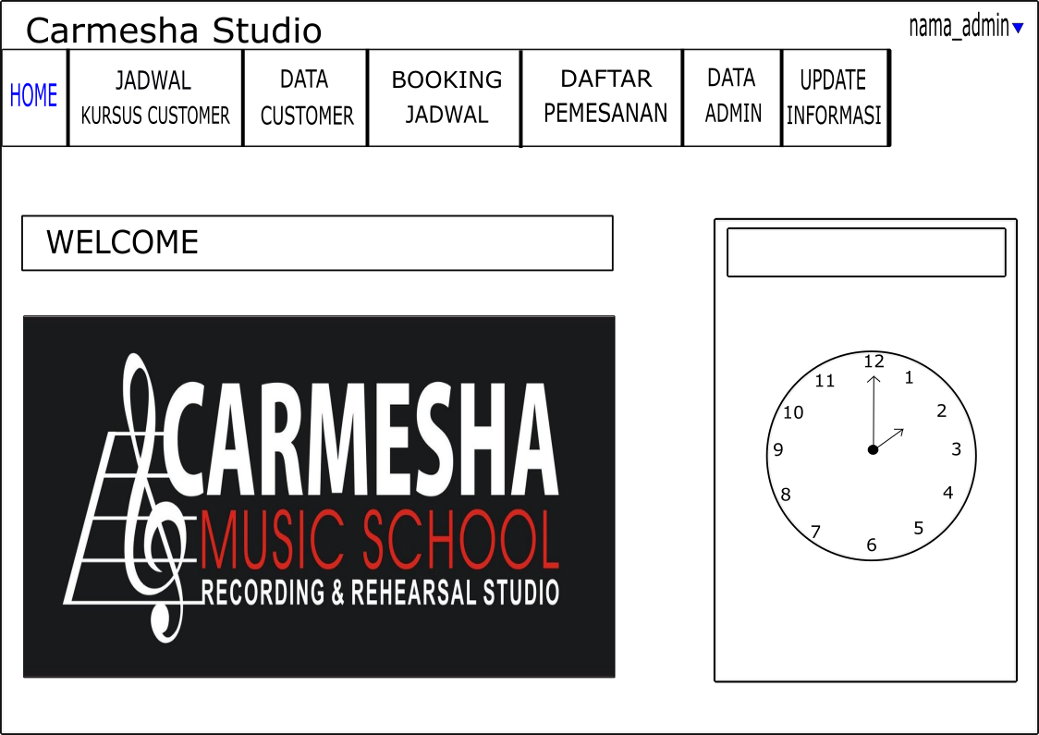

**C. JADWAL KURSUS CUSTOMER**

**Pada laman jadwal kursus customer, akan ditampilkan data tentang username, tanggal, dan status.**

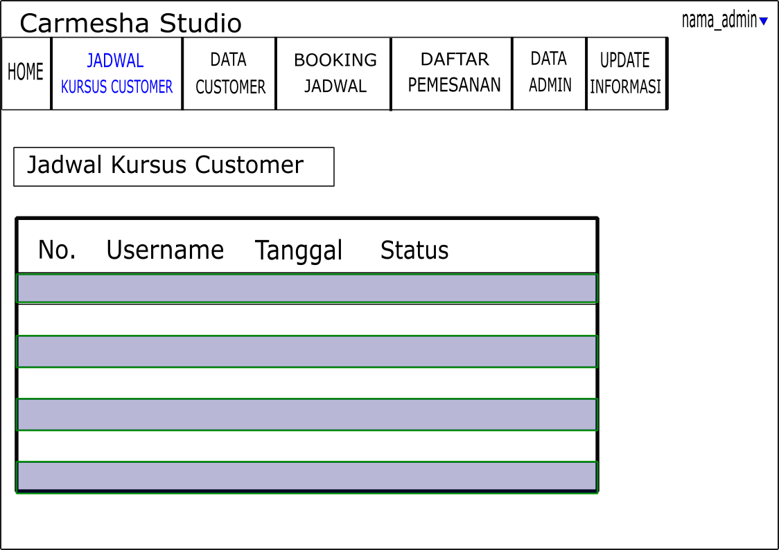

**D. DATA CUSTOMER**

**Data customer adalah data - data dari customer yang telah berhasil melakukan register. Data yang ditampilkan adalah tabel berisi username, nama, dan tanggal.**

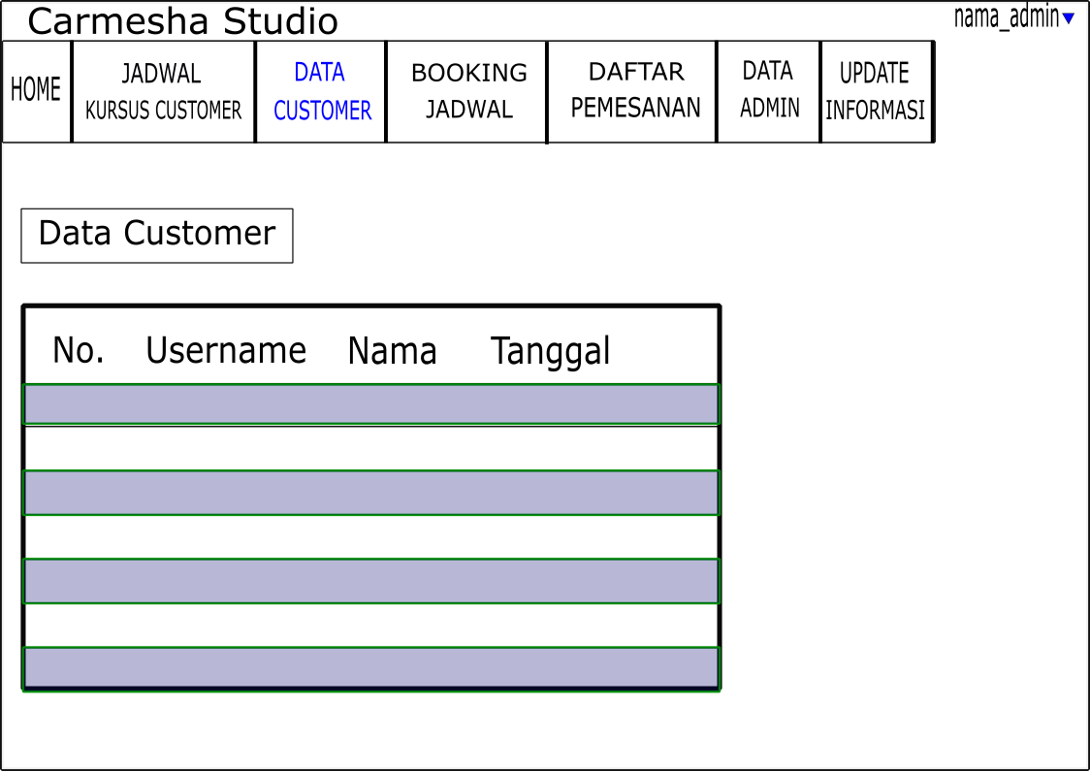

**E. BOOKING JADWAL**

**Halaman booking jadwal berupa halaman yang berisi tentang jadwal kursus dari semua kategori, admin dapat mencari berdasarkan hari yang ada. Tabel akan menampilkan data berupa jam, jenis kursus, ruang, dan status.**

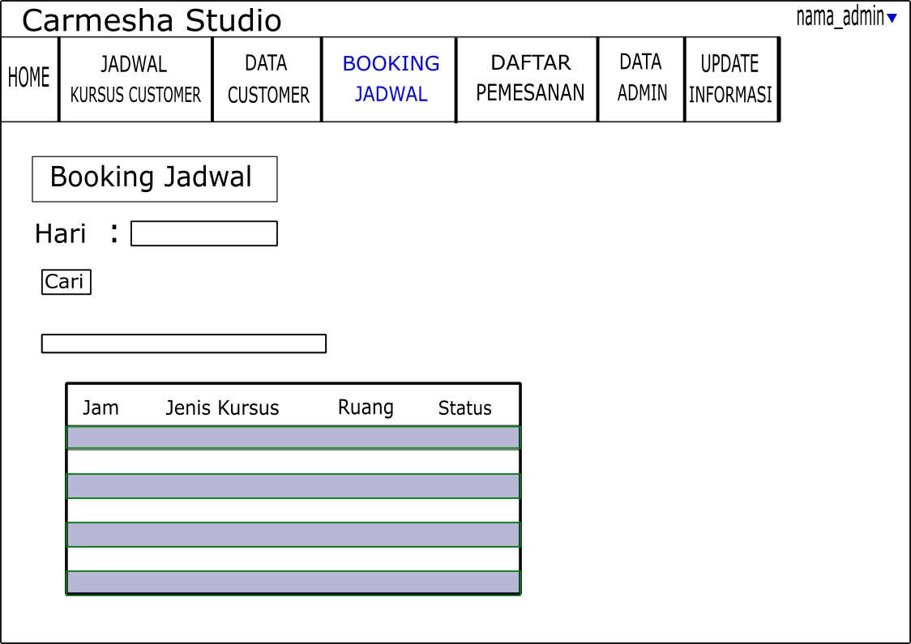

**F. DAFTAR PEMESAN**

**Daftar pemesan akan menampilkan customer yang melakukan pendaftaran kursus. Data berupa username, tanggal, jam, dan status**

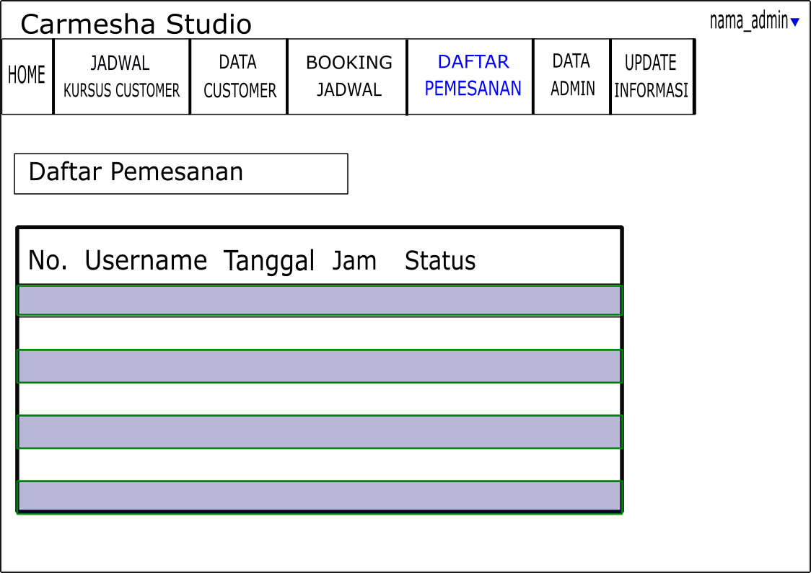

**G. DATA ADMIN**

**Halaman data admin adalah halaman yang menampilkan mengenai list dari seluruh admin yang terdaftar pada sistem**

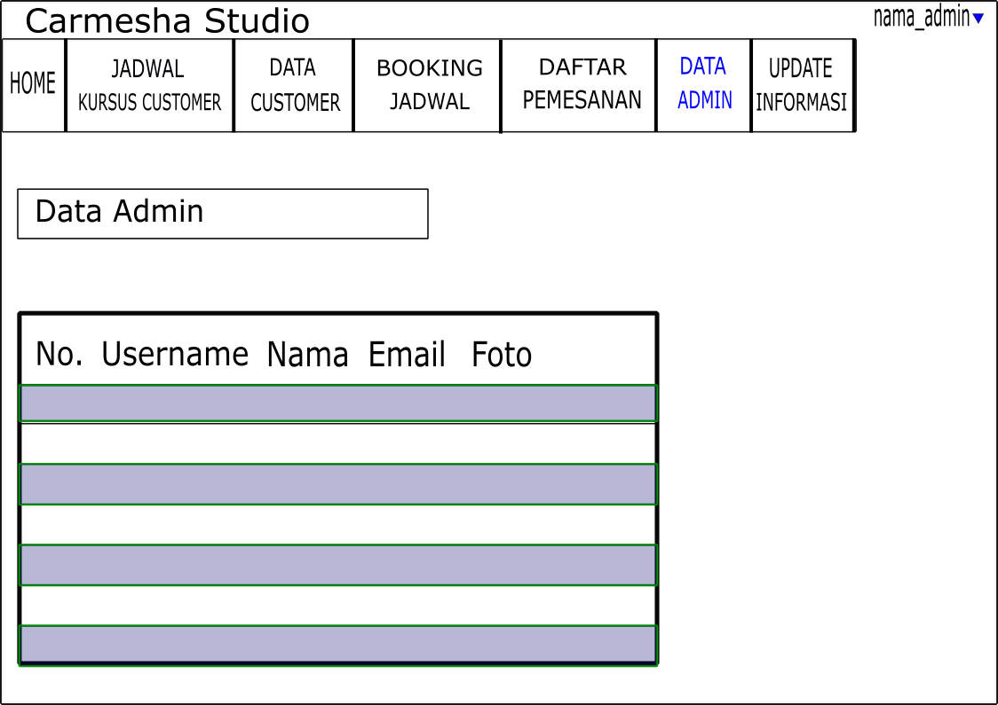

**H. UPDATE INFORMASI**

**Admin dapat memperbarui informasi web yang ada melalui halaman update informasi. Pada halaman ini, admin dapat mengubah profil, harga, about, dan ketentuan.**

